附表五
以水準測量方法實施一、二等基本控制測量之精度規範
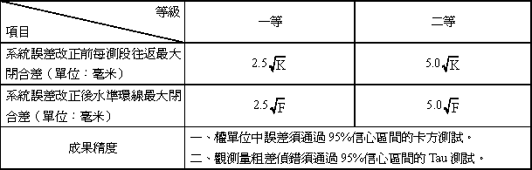
備註：K－單一測段長度之公里數。
F－水準環線長度之公里數。

